1. 安装mysql
2. 下载安装包

wget <http://download.redis.io/releases/redis-4.0.6.tar.gz>

1. 解压

tar -zxvf redis-4.0.6.tar.gz

1. yum安装gcc依赖

yum install gcc

1. 编译安装

跳转到redis解压目录下：make MALLOC=libc

cd src && make install

1. 直接启动redis

Src/redis-server

1. 以后台进程方式启动redis
2. 修改redis.conf文件

daemonize no改为daemonize yes

1. 指定redis.conf文件启动

./redis-server /usr/local/redis-4.0.6/redis.conf

1. 关闭redis进程

首先使用ps -aux | grep redis查看redis进程

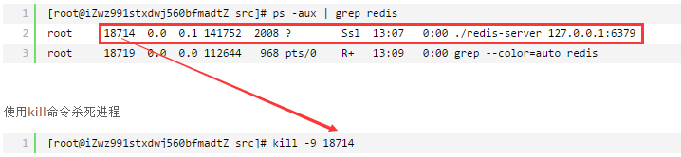

1. 设置redis开机自启动

在/etc目录下新建redis目录

mkdir redis

cp /usr/local/redis-4.0.6/redis.conf /etc/redis/6379.conf

cp /usr/local/redis-4.0.6/utils/redis_init_script /etc/init.d/redisd

chkconfig redisd on（可能会报错，原因是redisd不支持chkconfig）

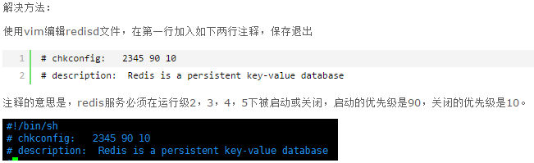

chkconfig redisd on

1. 启动service redisd start或者redis-server /etc/redis/6379.conf
2. 关闭service redisd stop
3. 注

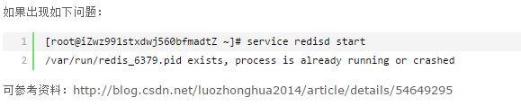

可参考资料：<http://blog.csdn.net/luozhonghua2014/article/details/54649295>

1. 开放redis端口

firewall-cmd --add-port=6379/tcp